0731
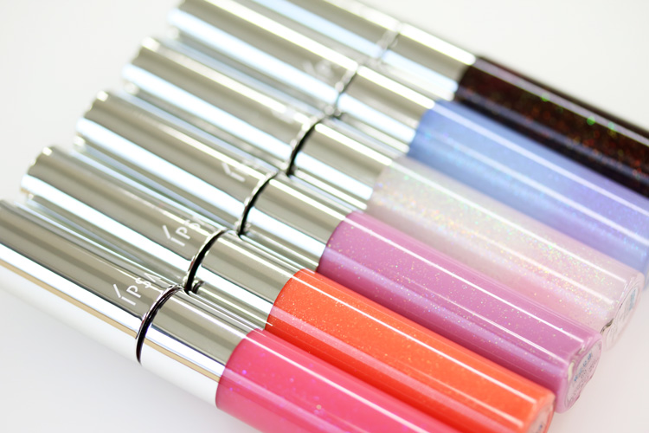

フレーバーティーを選ぶように楽しむ、イプサの限定グロスルージュ♪
2018.07.31


〈イプサ〉
大丸東京店 ショップディレクター(チーフ)
高橋

（リード）
立体的なツヤと鮮やかな色で口元を演出する〈イプサ〉の「グロスルージュ グレイズ」に、明日8.1(金)から限定カラーが登場します！“フレーバーティー”から着想を得てつくられた、秋冬も使える華やかな全6色をご紹介しますね♪

パールの輝きを楽しめる限定色♡
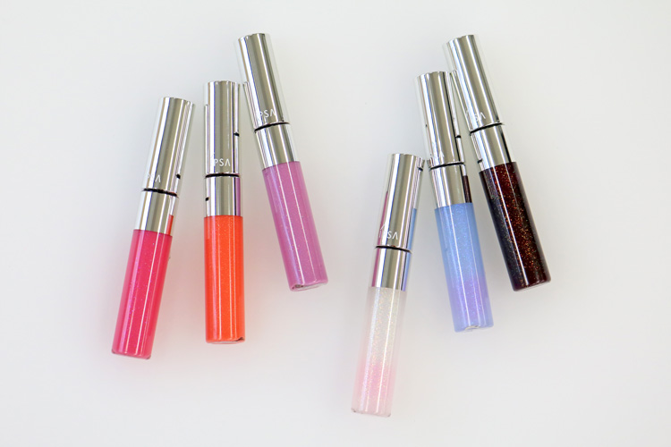
￼

〈イプサ〉グロスルージュ グレイズ(左から、07、08、09、10、11、12)各税込3,456円※8.1数量限定発売

名前の通り、お菓子にかかっている砂糖の「グレイズ」をイメージしてつくられたこちらのグロス。染料を発色させる「カラーステイクリアパウダー」配合で、クリアで鮮やかな発色が長続きしますよ。
新色は秋冬にも使いやすいように、温かみのあるカラーが多く揃っています。各色それぞれの果実や花々の茶葉をイメージした大小大きさの異なる「ティーリーフパール」が入っているので、より立体的で輝きのある口元に見せてくれますよ♡

温かみのあるピンク系3色♪
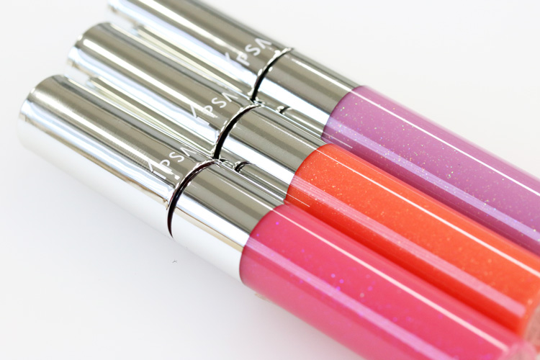

ピンク系のカラーは3色。ベーシックに使いやすい「ピンクローズティー(07)」、ゴールドに近いパールで肌なじみもいい「ピーチティー(08)」、大人っぽさと可愛らしさのある「ラベンダーティー(09)」です。

クリアやブルー系は重ねても楽しい♡
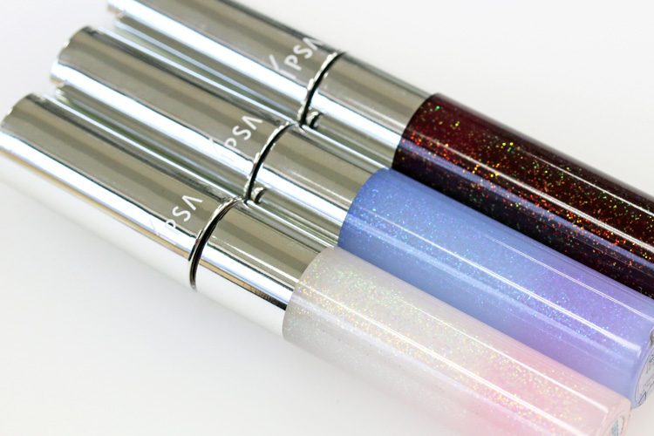

淡くクリアな質感の「カモミールティー(10)」や「ブルーベリーティー(11)」は、単色使いはもちろん、お手持ちのリップに重ねて立体感ときらめきを楽しむのもオススメ。ボルドーのような重厚感のある発色の「ブラックベリーティー(12)」は、唇から秋冬の季節を先取りできますよ♪

使い勝手のいい2WAYティップ！
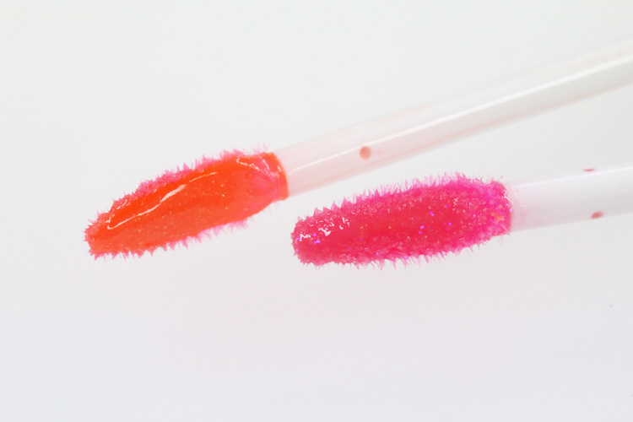

「グロスルージュ グレイズ」は、グロスをたっぷり取れるスパチュラ面と柔らかい起毛のフロッキー面からなる2WAYティップも特徴的。まずは起毛面で唇のキワや縦ジワにフィットさせてから、スパチュラ面で唇の中心にグロスを重ね付けすれば、より立体感のあるふっくらとした唇を演出できます♡

ご紹介した限定カラーは店頭予約受付中です。なくなり次第終了となりますので、売り切れてしまう前にチェックしてくださいね！
フレーバーティーを選ぶように「グロスルージュ グレイズ」のお気に入りカラーを選んで、これからの季節のメイクを楽しみましょう♪

